Grannsamverkansområde Linköpings kommun
- Akut läge/pågående brott – ring alltid 112.
- Tips/iakttagelser – ring 114 14 eller tipsa via polisen.se.

Resa bort under julen?

I områden med grannsamverkan minskar inbrotten med 36 procent (jämfört med 8 procent i kontrollområden). Med hjälp av dina grannar kan ditt hem se bebott ut – även när du är bortrest. På så vis minskar risken för inbrott. Här kommer några enkla tips inför resan:

Informera dina grannar, så de kan hjälpa till att hålla koll runt din bostad. Om du är borta mer än några dagar – informera även ditt kontaktombud för grannsamverkan.

Be en granne lägga sopor i din soptunna, så att den inte står tom när du är borta.
- Be någon skotta bort eventuell snö om du är bortrest en längre period.
- Förvara trädgårdsredskap och stegar i låst utrymme, eller fastlåsta, så att inte tjuven kan använda dessa för att krossa fönster och ta sig in.
- Skylta inte på sociala medier om att du reser bort.
Många fler råd finns på samverkanmotbrott.se.

Lås fast cykeln för att skydda den från stöld

Under våren och sommaren använder fler cykel som transportmedel. Skydda din cykel och försvåra för tjuven, så minskar du risken att bli av med din cykel:

- Använd lås som rekommenderas av SSF (Stöldskyddsföreningen).
- Lås fast cykeln i ett fast objekt, till exempel ett cykelställ. Sätt låset genom ramen – inte genom hjulet. Om du kan – parkera cykeln inomhus; till exempel i ett garage eller källarförråd.
- Om du har elcykel – ta med batteriet när du lämnar cykeln.
- Ta bild på din cykel och cykelns ramnummer, så blir det lättare att beskriva och identifiera cykeln om den skulle bli stulen.
- Märk gärna din cykel med DNA-märkning. Då blir det lättare för polisen att hitta rätt ägare till en stulen cykel. Här kan du läsa mer om DNA-märkning

Är du orolig att en granne eller närstående råkar illa ut? Våga bry dig!
Våld i nära relation ökar under jul och nyårstider – mot så väl vuxna som barn. Familjen är hemma mer tillsammans och den som är utsatt kan inte ta sin tillflykt till jobbet, skolan eller fritidsaktiviteterna för att få andrum. Sannolikheten minskar att arbetskamrater, klasskamrater eller lagkamrater kan se eller ana om någon far illa – till exempel genom att uppmärksamma fysiska skador eller oro/stress.
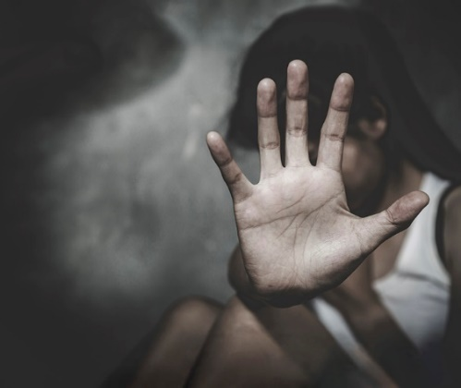 | Därför är det extra viktigt att du som granne eller närstående är vaksam och agerar om du anar att någon far illa.  Kontakta polisen eller socialtjänsten. Att våga bry sig och agera är aldrig fel - även om oron visar sig obefogad. Att agera vid oro är att en handling av omtanke och medmänsklighet.  Om misstanken är befogad kan ditt samtal rädda liv.

Stölder av katalysatorer och drivmedel
Har du en bil från slutet av 1990-talet eller början av 2000-talet? Du kan du löpa ökad risk att bli av med bilens katalysator. Katalystorer stjäls och används för att utvinna värdfulla ädelmetaller. Det är ofta bilar som parkerats på allmänna parkeringsplatser eller längs gator som drabbas.

De höga bränslepriserna har också gjort att bränslestölderna har ökat – främst diesel och främst från arbetsplatser och arbetsmaskiner, men även privatpersoner drabbas.
Råd för att minska risken för stöld av bil och bildelar.

Du kan hjälpa till att förebygga bedrägeribrott mot äldre
Har du någon äldre i din närhet som du bryr dig om? Mamma, morfar eller grannen kanske? Det är inte ovanligt att bedragare siktare in sig på just äldre personer för att lura till sig pengar, smycken eller tillgång till bankkonton.
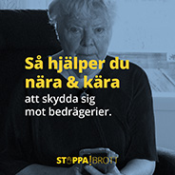 | Du kan hjälpa till att förebygga brott genom att prata med de äldre du har kontakt med. Hjälp dem att känna igen varningssignaler och hitta strategier för att skydda sig mot bedrägeri. I våra kommuner, Linköping, Kinda, Ydre och Åtvidaberg har bedrägerierna mot äldre ökat från 837 st år 2021 mot 1302 st i skrivande stund.  På polisens webbsida finns korta filmer som ni kan titta på tillsammans. I samtalsguiden på samma sida finns tips, råd och frågor att resonera om tillsammans med de äldre. Där finns också sammanfattning av råden (du ser dem även här nedanför). Skriv gärna ut dem och sätt upp på kylskåpet eller på insidan av ytterdörren som påminnelse.
